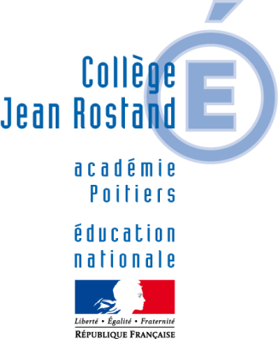
Informations
Aux
Parents d’élèves

Objet : CORONAVIRUS SARS-CoV-2 Consignes au 06-03-2020

Pour toute information, veuillez consulter le site du ministère de l’éducation nationale et de la jeunesse : www.education.gouv.fr

Ce site est la référence en terme de consignes et est mis à jour régulièrement afin de répondre à vos questions.

Voyages :
Selon les préconisations ministérielles, les séjours en Allemagne et en Italie sont annulés. Les voyages en France sont autorisés sauf dans les villes « Clusters ».
Les versements déjà effectués seront remboursés selon les conditions prévues au contrat.

Retours :
Il n’y a plus de confinement pour les retours des séjours en zones dangereuses ou dans des villes « clusters ».
Il y a quatorzaine si et seulement si la personne est un cas avéré (dépistée) ou dans le cas d’une personne « contact » (en contact direct avec une personne étant un cas avéré).
Donc, sauf ces cas très particuliers, il y a une reprise scolaire dans des conditions normales.

Un numéro vert (0 800 130 000) a été mis en place par le ministère des solidarités et de la santé, ouvert de 09h00 à 19h00 sept jours sur sept. Cette plateforme téléphonique n’est néanmoins pas habilitée à dispenser des conseils médicaux qui sont assurés par les SAMU centre 15.
Nous rappelons aux parents que si votre enfant présente de la fièvre a de la toux, il convient de ne pas l’emmener au collège et d’appeler le centre 15 afin de connaitre les démarches à effectuer.

